U kunt de matrix werking uitvoercodes afroepen. U krijgt dan een bestand in CSV formaat waarin alle door u gebruikte uitvoercodes worden weergegeven, inclusief de inrichting van deze code.

-U kunt het bestand afroepen in een speciale productie. In dat geval gaat u in GDI naar Werkgevergegevens – Overzichten en bestanden – Afroep variabel. Hier geeft u het eerst beschikbare volgnr op (meestal 01) en legt lijstnr 9400 vast.

-Of u roept het bestand af bij uw reguliere salarisproductie door werkgevercode 30006 vast te leggen met waarde 1

Na de productie kunt u het bestand downloaden in de Youforce portal bij Zenden & Ontvangen

U opent het bestand in Excel. Er opent dan een Wizard tekst importeren. In het eerste venster vinkt u ‘Gescheiden’ aan en u kiest ‘volgende’

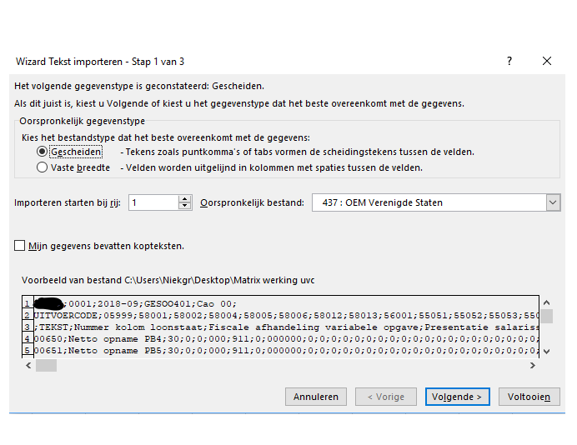

In het volgende scherm vinkt u de checkbox ‘puntkomma’ aan en u kiest ‘Voltooien’

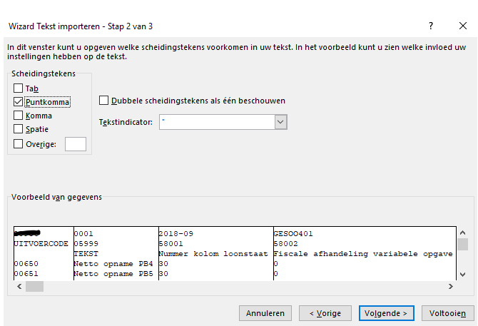

U krijgt dan een Excel bestand met in de eerste kolom de uitvoercodes en in de volgende kolommen de inrichting van deze codes. In de tweede kolom (B) wordt het nummer van de kolom loonstaat per uitvoercode weergegeven. 03 betekent loon in geld (bruto),  07 is bruto aftrekpost voor alle heffingen (zoals pensioenpremies) en 30 betekent netto uitvoercode.

Volledig uitleg en werking van deze werkgevercodes kunt u nalezen in GDI. Hiervoor gaat u naar Werkgevergegevens – In- en uitvoercodes – Aansturing uitvoercodes. In de onderliggende menu’s is de gehele inrichting van uw uitvoercodes ook gespecificeerd.

